Android开发实验四

Appwidget使用及Broadcast实现

一.实验目的

1.掌握 AppWidget 编程基础

2.掌握 Broadcast 编程基础

3.掌握动态注册 Broadcast 和静态注册Broadcast.

二.实验内容

实现以下功能:

a) 主页面可以编辑广播的信息,点击发送广播的 按钮发送广播

b) 主页面上设置一个按钮进行广播接收器的注册与注销

c) 广播接收器若已被注册,发送出的广播信息能够及时更新桌面上 Widget 上文字内容

d) 点击 Widget 可以跳转回主页面

三.实验步骤

1)建立如下目录结构

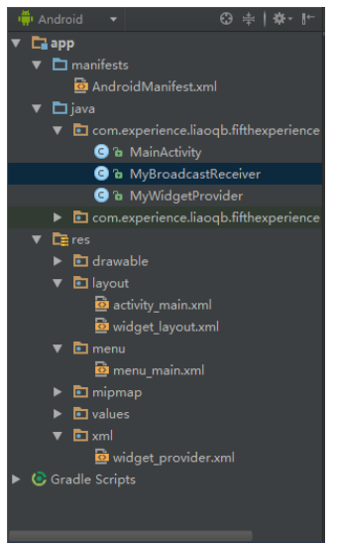

2)创建布局文件widget_layout.xml,为部件内容布局,本实验只需显示一个textview.

3)编写文件widget_provider.xml,设置widget的大小及布局,绑定widget_layout.xml为initialLayout.

4)创建AppWidgetProvider子类,重写onUpdate方法.

5)在AndroidManifest.xml中注册widget.

6)编写主Activity布局.

7)创建Broadcast子类,重写onReceive方法.

8)完成MainActivity类,在Oncreate中完成Broadcast的注册和注册广播,发送广播的事件监听回调.

四.实验结果

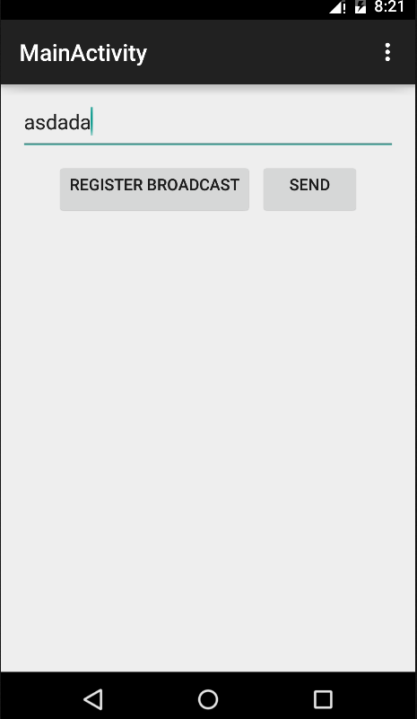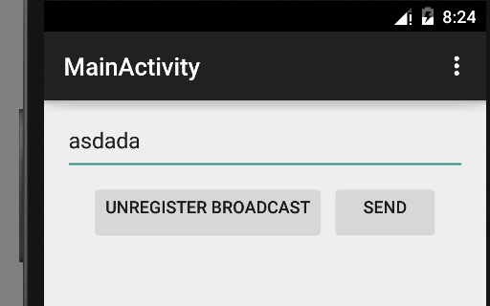

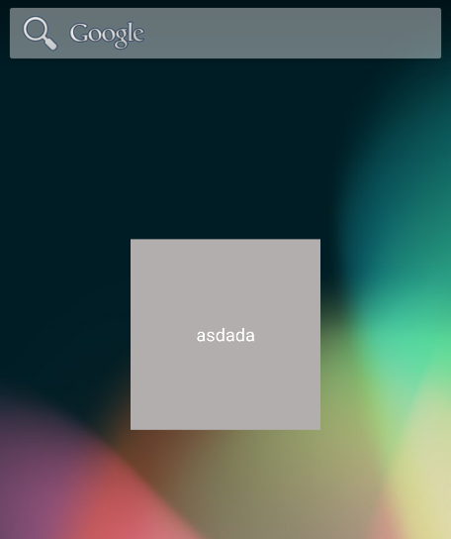

五.实验总结

这次的实验算比较简单,broadcast和widget的机制还是挺容易懂的,对于我有点卡住的地方是widget的布局,中途出现过文字在android studio能显示出来,但实际运行无法显示的情况,不过后来经过不断的修改尝试还是解决了.实验基本没什么问题,但broadcast和widget要学的肯定不止这些,课后还是得多看文档,多做实践.